APUNTES SOBRE LAS ONDAS
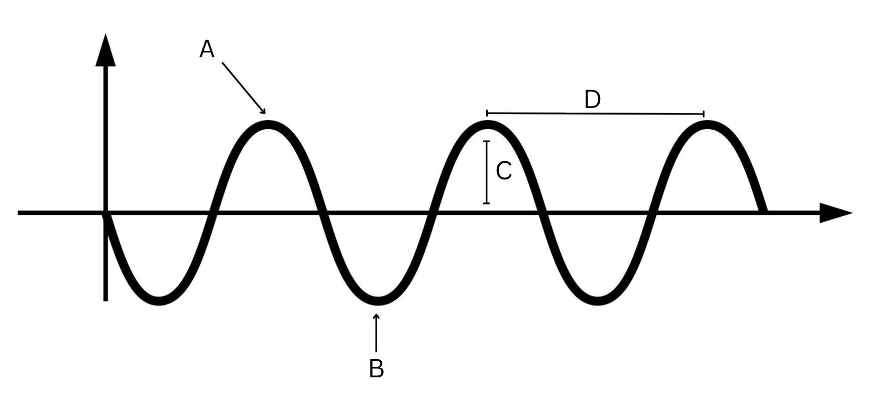
Partes de una onda
A:
B:
C:
D:

Comportamiento de las ondas
Reflexión:

Absorción:

Transmisión:

Comportamiento | Ejemplo de la estación de laboratorio | Evidencia/Observaciones
Reflejada
Absorbida
Transmitida

